# Test technique – Développeur

Décembre 2020

## Description du sujet

Dans le cadre de son embauche d’un développeur full-stack, MyScienceWork propose de réaliser une page permettant la recherche et l’affichage de profils utilisateurs issus du monde de la recherche.

La page sera divisée en deux parties :

1. Recherche d’un utilisateur au moyen d’un champ auto-complété
2. Affichage du profil de l’utilisateur (avec la possibilité d’ajouter des informations au profil, de les modifier et de les supprimer)

La page devra ressembler au wireframe suivant :

1. Vue générale

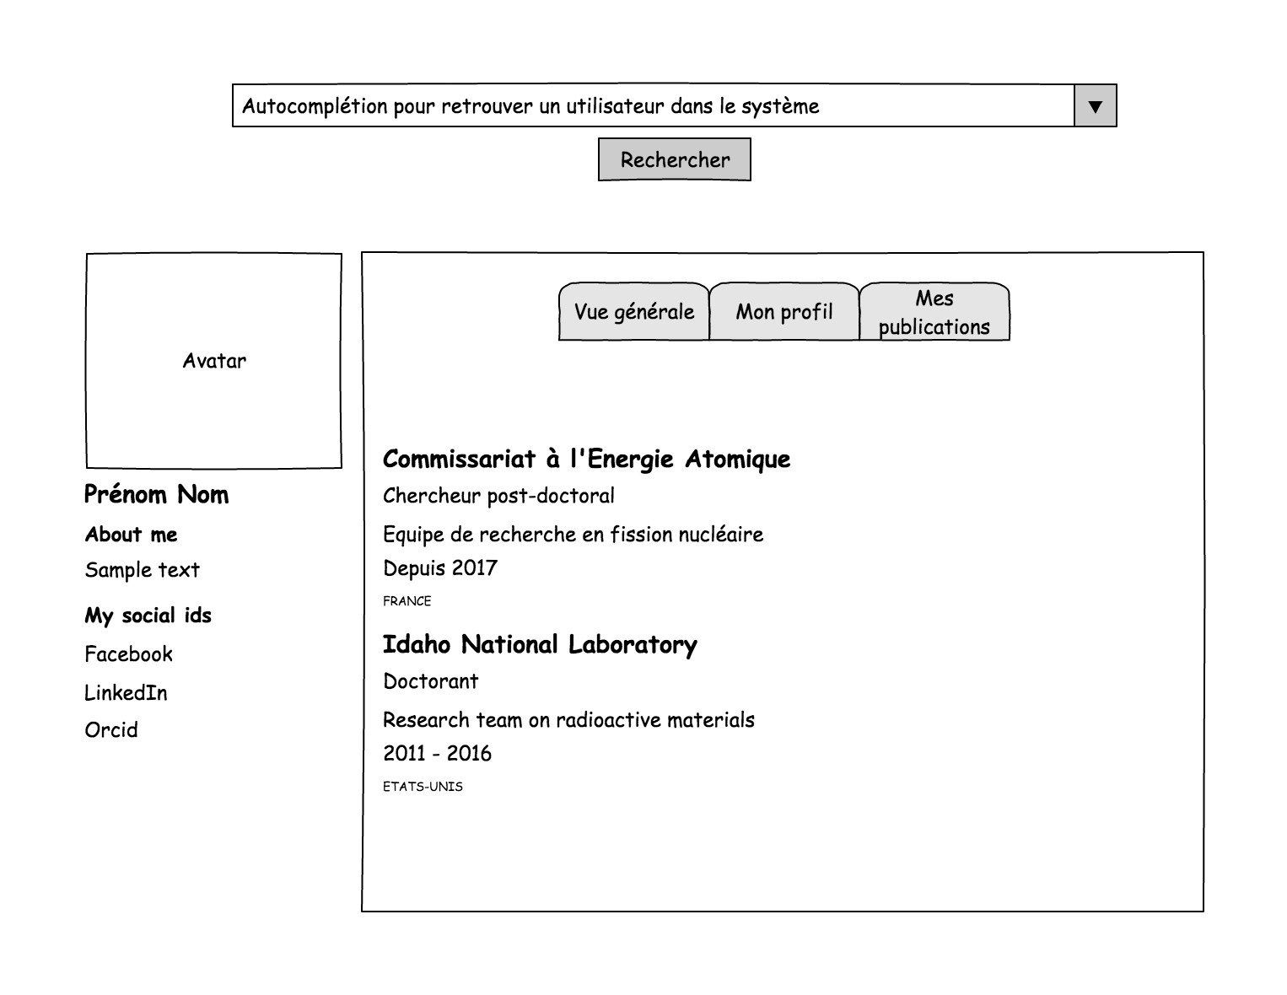

1. Mon profil

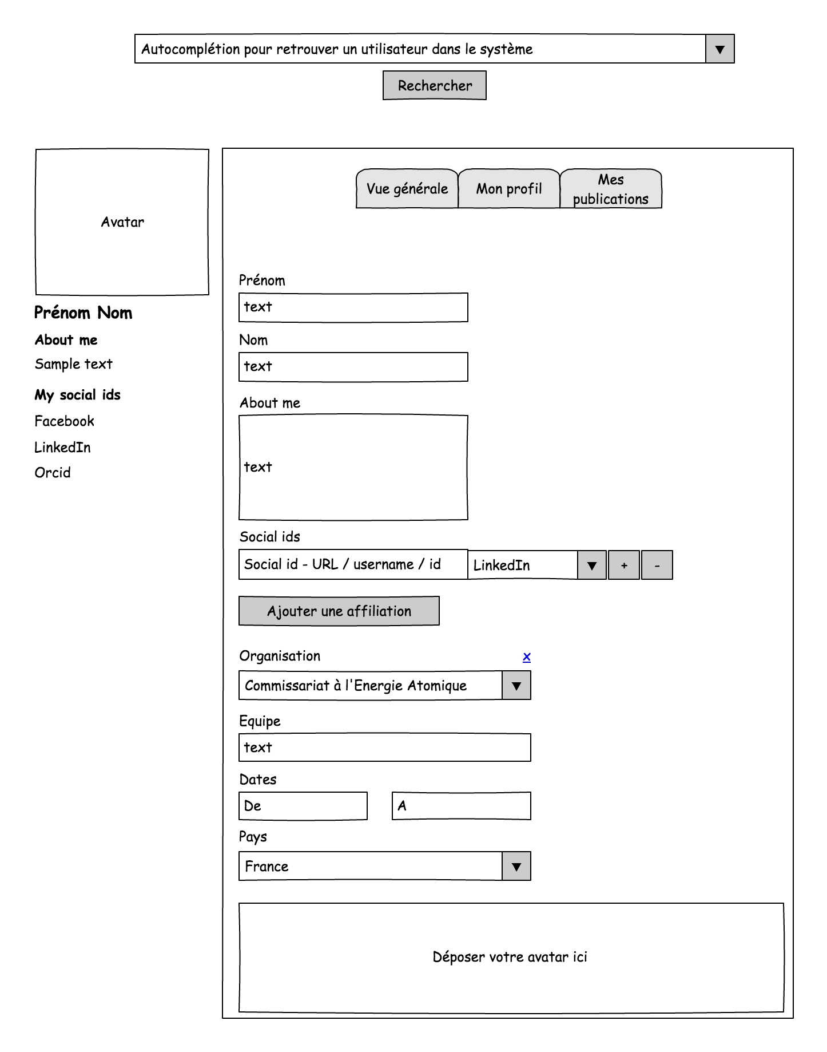

1. Mes publications

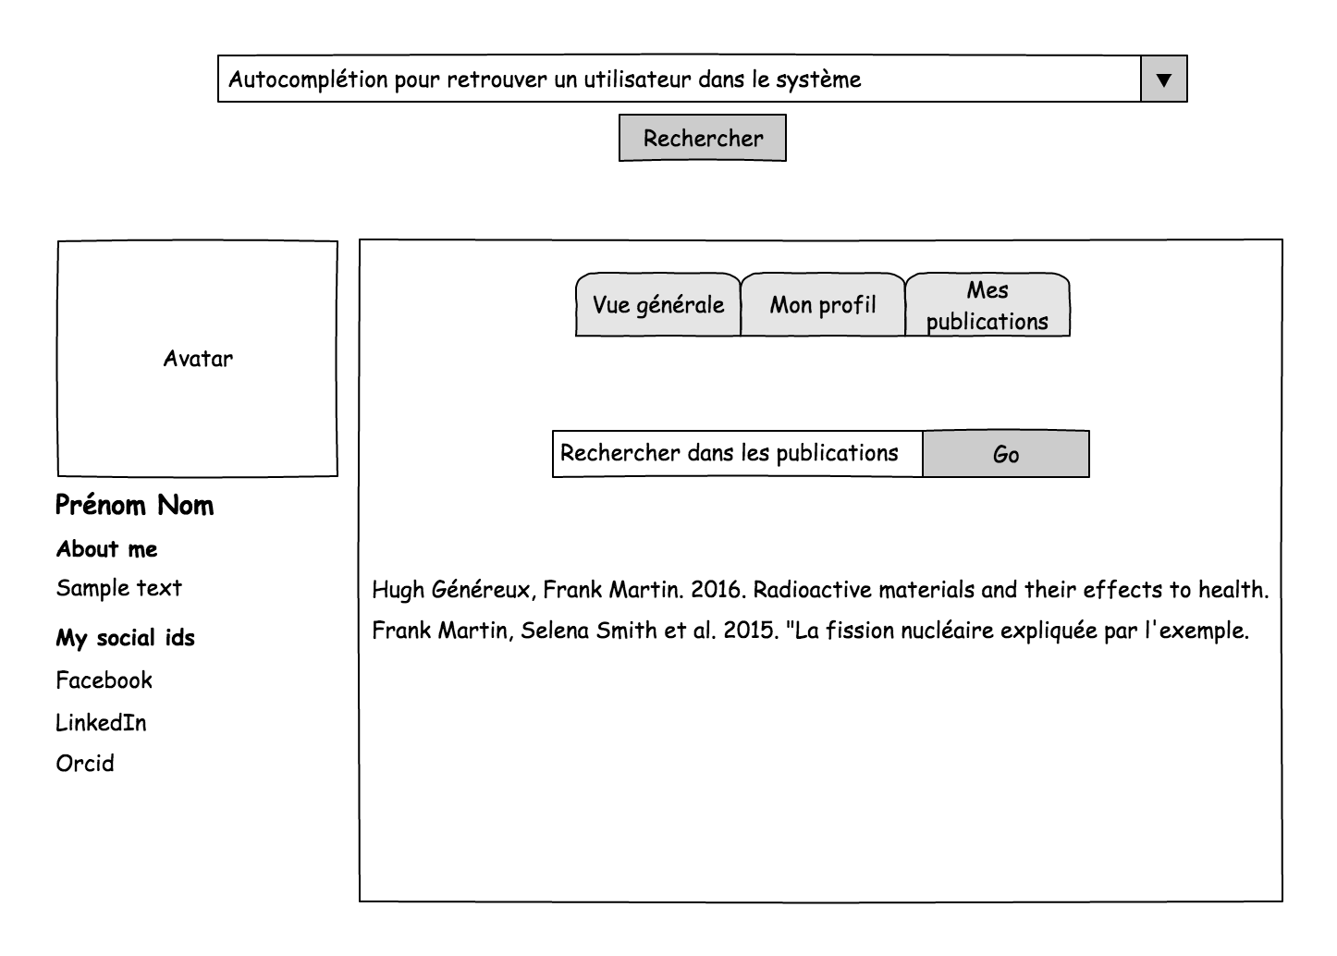

**Informations générales à prendre en compte :**

* Tous les champs déroulants sont des champs auto-complétés (soit un appel vers le backend lorsqu’il s’agit des utilisateurs, soit une simple liste déroulante peut être utilisée)
* Les identifiants sociaux doivent comporter les icônes (utiliser font-awesome ou tout autre police qui vous paraît pertinente) et la liste doit contenir à minima :
  + Facebook
  + LinkedIn
  + Twitter
  + Orcid
* Il est possible d’ajouter plusieurs affiliations, l’ordre d’ajout n’a pas d’importance, l’ordre d’affichage est chronologique descendant (le plus récent en premier)
  + Un chercheur est toujours lié à une organisation
  + Un chercheur n’est pas forcément lié à une équipe
  + Un chercheur est toujours lié à un pays
  + Un chercheur peut ne pas renseigner de date d’entrée et de date de sortie
* La recherche dans les utilisateurs doit préférablement passer par ElasticSearch. Une autre base des données NoSQL peut être utilisée si le candidat le souhaite.
* La recherche dans les publications doit doit préférablement passer par ElasticSearch. Une autre base des données NoSQL peut être utilisée si le candidat le souhaite.

**Informations sur les publications :**

On définira une publication comme un titre, une liste d’auteurs, une année et une langue de publication.

## Modalités techniques

Les technologies suivantes sont imposées et doivent être utilisées :

* Node.js (<https://nodejs.org/en/)> avec ES6 et ES7
* ElasticSearch et l’API JS pour ElasticSearch (l'utilisation d'autres bases NoSQL est possible si le candidat le souhaite)
  + <https://www.elastic.co/fr/products/elasticsearch>
  + <https://www.elastic.co/guide/en/elasticsearch/client/javascript-api/current/index.html>
* Au niveau frontend, le framework CSS Bulma **doit** être utilisé (<https://bulma.io/)>
* Vue.js 2.5.x (préféré) peut être utilisé (<https://vuejs.org/>).
  + Vuex **peut** être utilisé au côté de Vue.js (<https://vuex.vuejs.org/en/intro.html>)
  + Vue-router **doit** être utilisé au côté de Vue.js (<https://router.vuejs.org/en)>
  + Buefy (composants Vue au-dessus de Bulma) peut être utilisé (ça facilite grandement la vie), <https://buefy.github.io/#/documentation/start>
* React.js (dernière version stable) peut être utilisé à la place de Vue.js (https://reactjs.org)
  + Redux **doit** être utilisé (https://redux.js.org)
  + React-router **doit** être utilisé (<https://reacttraining.com/react-router)>
  + Tout framework proposant des composants basés sur Bulma (ou permettant d’aller plus vite dans l’implémentation en conservant le style de Bulma)

## Critères d’évaluation

Le code doit être clair et suivre les bonnes pratiques actuelles. Il doit être factorisé et il doit pouvoir être réutilisable (respecter le principe DRY, la séparation des préoccupations, l’injection de dépendances, etc.)

Le code doit être suffisamment optimisé pour prendre en compte 5 utilisateurs comme 5 millions.

Le design de la page doit être soigné. On ne demande pas au candidat de diverger du look’n’feel de Bulma ou Buefy, il est suffisant.

La page doit être pensée pour être responsive.

Le code doit être versionné en utilisant Git.

## Délais

Le candidat a jusqu’au lundi 13 Janvier 2020 12h00, heure de Paris (France) pour envoyer son code à [manuel.guzman@mysciencework.com](mailto:manuel.guzman@mysciencework.com) & [louis-marie.soulard@mysciencework.com](mailto:louis-marie.soulard@mysciencework.com). Google n’aimant pas l’envoi de pièces jointes avec des fichiers js, merci au candidat de s’assurer que le code a bien été envoyé. S’il n’a pas d’accusé réception, le lundi 13 Janvier 2020 à 15h, merci de refaire un mail pour vérifier la bonne réception du code.